- ORIENTACIONES AL ESTUDIANTE Y AL PADRE DE FAMILIA
(Presentación de la asignatura, la unidad y el DBA)
Asignatura: Artística
Unidad 1
Hacia el camino del arte
Estudiantes y padres de familia por favor tener en cuenta lo siguiente:
1.Enviar sus actividades con nombres y apellidos, grado y asignatura al correo institucional del docente carrieta@inemadol.edu.co

2.Enviar sus actividades y realizar las evaluaciones en la fecha indicada por el docente en la guía.
3 se resolverán dudas generales a través del grupo de whatsapp de cada grado.

- IDENTIFICACION
2.1 NOMBRE DE LA INSTITUCION EDUCATIVA | 2.2 NOMBRE DEL AREA/ASIGNATURA | #HORAS | GRADO | GRUPO
María Doraliza López de Mejía | Artística | 1 | Sexto | 01-02-03-04-05

2.3 INFORMACIÓN DE CONTACTO DEL DOCENTE PARA EL RETORNO  DE LAS ACTIVIDADES RESUELTAS: | 2.4 FECHA PARA EL RETORNO DE LAS ACTIVIDADES | INFORMACION DE CONTACTO DEL ESTUDIANTE
carrieta@inemadol.edu.co | 3 de junio 2020

- DESARROLLO DE LA UNIDAD
NOMBRE DE LA UNIDAD: | Hacia el camino del arte
COMPETENCIAS |  | APRENDIZAJES | RELACIONES INTERDISCIPLINARES
Estética, creativa |  | Identifica la trama como una técnica artística | Informática, español, biología
Creativa, estética |  | Diferencia el aprendizaje de las tramas | Gramática, geometría
Creativa, estética |  | Realiza varias texturas a sus creaciones de dibujo | Gramática, geometría

- DESARROLLO DE LOS APRENDIZAJES:
(Explique cada una de las conceptualizaciones, procedimientos y ejercicios de los aprendizajes propios del Derechos Básicos de Aprendizajes DBA e ilustre con imágenes, diagramas o gráficos)
CONCEPTOS

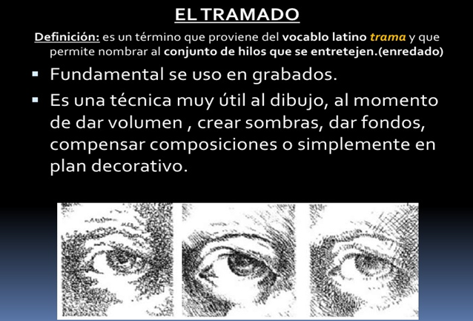
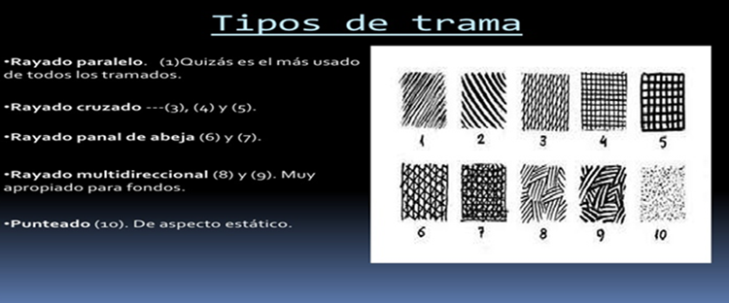

TEXTURA

La textura hace referencia a la agregación de materiales que se perciben como variaciones o irregularidades de una superficie continua.
El funcionamiento de tales texturas es proporcionar realismo a la obra, hacerla creíble y lograr sensaciones en los espacios que observamos; como si el artista tratara de desafiar un sentido común.
La textura de la pintura es aquella que da forma y volumen a distintos tipos de creaciones artísticas plasmados en un lienzo o papá. Puede haber varias escalas para clasificar la textura como el relieve, las líneas y la forma en que se expresa la pintura, entre otras.
La textura.Es un atributo táctil, es lo perceptible a través del sentido del tacto. Más allá de la impronta visual. Forma parte del lenguaje de la pintura, en el sentido del carácter del discurso. Comienza por la textura del propio lienzo, la calidad del hilo el número de su entramado.
Un lienzo fuerte, grueso reclama texturas sólidas, resueltas, decididas. Reclama trabajo con la espátula y pinceles de cerdas duras, eso no se haría con un entramado de lino donde los pinceles de abanico y pelo de marta dejan apenas su huella perceptible.
Muchas cosas se han utilizado en la pintura para crear efectos de textura desde la aplicación de tierras, arena y pigmentos gruesos mezclados con el óleo, hasta emulsiones de cera, objetos de papel, cartón, madera, buscando ya abandonar el plano dimensional se adentran por derecho propio en el campo de la escultura

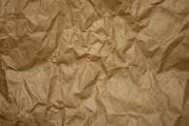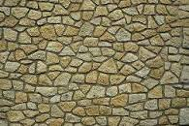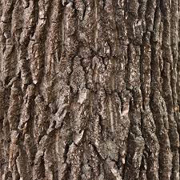

diferentes clases de texturas

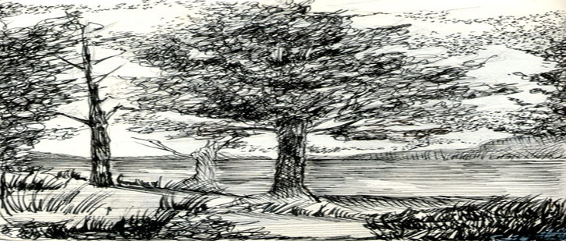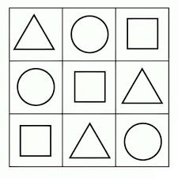

- ACTIVIDADES QUE LOS ESTUDIANTES DEBEN REALIZAR PARA SER REMITIDAS AL DOCENTE
Desarrollo de la guía

1-Leer los conceptos y observar las imágenes que se encuentran en la guía.
2-Despues de observar el modelo del paisaje en la página anterior realizar un paisaje de temática wayuu, aplicar diferentes tramas al dibujo.
Utilizar lápiz de color, lápiz mina negra o grafitis (pueden ver el modelo anterior de tipos de tramas)
3-Para cada figura geométrica realizar el ejercicio en una hoja de blok u octavo de cartulina. Utilizar semillas, piedritas de bisuterías desechables, etc. para cubrir cada figura con diferentes texturas.

- BIBLIOGRAFIA/CIBERGRAFIAS

.

- PARA SABER MÁS..!
(Relacione aquellas fuentes Web de instituciones públicas o privadas que contribuyen a profundizar los aprendizajes desarrollados )
.

- SITIOS WEB SUGERIDOS (Click)
(Dependiendo del área/asignatura se recomiendan los siguientes sitios web))
https://aprende.colombiaaprende.edu.co/sites/default/files/naspublic/ContenidosAprender/index.html  https://earth.google.com/web/@0,0,0a,22251752.77375655d,35y,0h,0t,0r?hl=es  https://tv.masterd.es/recursos-educativos  https://www.youtube.com/watch?v=PCRCrdJbaCM  https://www.youtube.com/user/julioprofe  https://www.youtube.com/user/AcademiaInternet  https://www.youtube.com/user/MateMovil1  https://www.youtube.com/channel/UCsF2xJz1ciaZlxHGk-PSSvg | https://contenidos.colombiaaprende.edu.co/contenidos  https://es.khanacademy.org/  https://earth.google.com/web/@0,0,0a,22251752.77375655d,35y,0h,0t,0r?hl=es  https://www.youtube.com/watch?v=pS7p6FfU4bE  https://www.youtube.com/channel/UCbho5-gJi8FwvhVFzfod6VQ  https://www.youtube.com/user/ElRobotdePlaton  https://www.youtube.com/user/atiempopreescolar  .

